项目改进与实现

# 一、改进对象及目标

本项目的改进对象是Microsoft Project软件。主要目标是开发一种可以在一些简单的功能上替代Microsoft Project的Java桌面应用——MiniProject。使用户可以不依靠Microsoft Project来读取和修改mpp文件的内容，之后另存为mpx格式，修改后的文件依然可以用Microsoft Project打开和编辑。

# 二、改进方案

### （一）、基本目标

1. MiniProject可以实现Microsoft Project的基本功能，包括：读取mpp文件、修改任务名称、修改任务模式、修改任务开始/结束时间、修改任务前置条件、修改任务的资源名称、生成甘特图。

2. 具有比较简洁、友好的用户界面。

### （二）、具体方案

使用net.sf.mpxj工具来提取mpp文件中的文本内容，之后将文本内容导入格式为mpx的文件中，在mpx文件中进行内容修改和编辑。因为Microsoft Project可以支持mpp和mpx两种格式的文件，所以修改后的mpx文件可以在Microsoft Project下正常打开。

### （三）、难点和问题

* 因为修改之后只能保存为mpx格式，因此只能间接的对原mpp文件进行修改。
* 读取内容时对mpp文件的格式有具体的要求和限制。
* 读取mpp文件时，需要根据对mpp文件的版本进行设计相应的读取模块。
* 界面设计

### （四）、创新和改进

* 寻找更加优化的方法来实现对mpp文件的编辑
* 在实现基本功能之后，尝试增加一些新的功能，比如任务报告、甘特图拖拽与数据同步、任务量直方图等。

# 三、具体实现

### （一）、添加生成REPORT模块

* Report模块是对已有的项目计划进行的一个文字性的总结,包括了项目的各个方面:日期规划,工作量,花费等功能。
* 以总结的方式来进行呈现,方便阅读。
* 主要功能:500行代码.绘制UI及其他100行左右。

示例截图如图1所示。

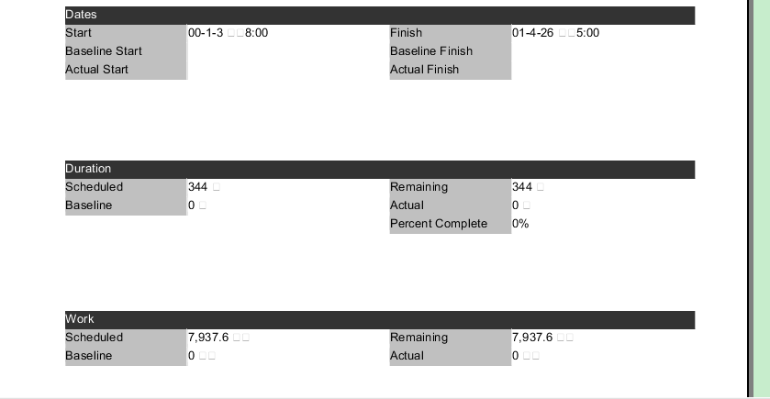

图1 “任务报告“模块示例截图

### （二）、工作量直方图

用图表的形式来反映每一个人在某一个日期的工作量。

示例截图如图2所示。

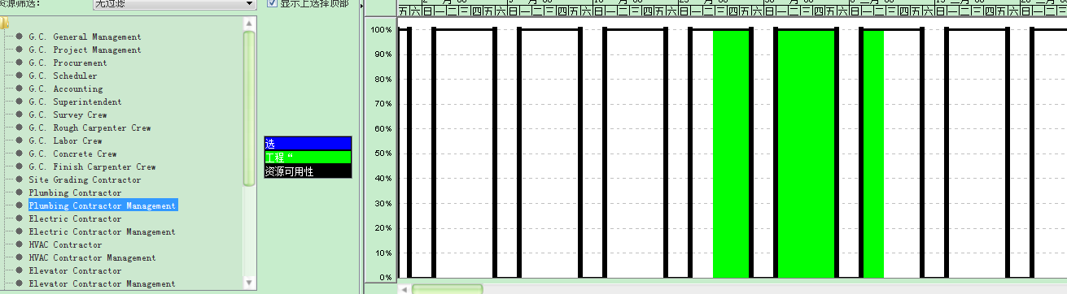

图2 “工作量直方图”模块示例截图